Презентация по математике

30.04.2020.тема: « Сложение однозначных чисел с переходом через десяток вида *+6»

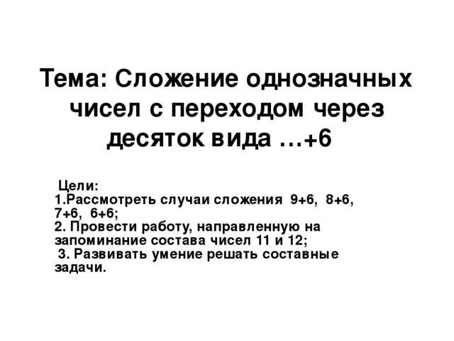
(Д/З № 1,5с. 69).

